

**Mon premier long document informatique**

**Pamela Jueni**

**2023**

**Insérer une image**

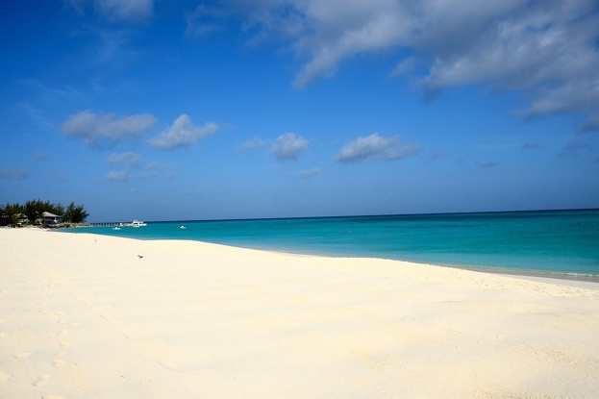

*Voici une image de place*. J’y suis allée en vacances l’année passée.

**Liste à puce**

Liste de course :

* Oranges
* Pulls
* Chaussettes

**Liste à numéro**

Mes priorités

1. Cours d’allemand
2. Faire mes courses
3. Aller chez le coiffeur

**Insérer un tableau**

|  |  |  |  |
| --- | --- | --- | --- |
|  | Lundi | Mardi | Jeudi |
| Matin | Libre | Nettoyage de la maison | Arroser plantes |
| Après-midi | Faire les courses | Promener le chien de Yassin | Lessive |

**Mise en page de la police du texte**

Avec Word, je peux écrire *un texte en italique*. Mais aussi je peux faire que certains mots soient soulignés. Cela me permet de mettre une certaine esthétique au texte.

Je peux aussi faire que le paragraphe soit centré.

Ou dans un cas de mise en forme faire qu’il soit à droite.

**Tabulation**

Dans mon cours d’informatique, nous avons aussi acquis la possibilité d’utiliser la tabulation, ainsi :

Je peux mettre une tabulation à 8.

Mais aussi à 3 cm